Georreferenciamento de Imóveis Rurais – SIGEF
O Sistema de Gestão Fundiária (SIGEF) é uma ferramenta eletrônica desenvolvida pelo Instituto Nacional de Colonização e Reforma Agrária (INCRA) e pelo Ministério do Desenvolvimento Agrário (MDA) para subsidiar a governança fundiária do território nacional.
Por ele são efetuadas a recepção, validação, organização, regularização e disponibilização das informações georreferenciadas de limites de imóveis rurais, públicos e privados.
O Incra alerta que a certificação do Memorial Descritivo não implicará em reconhecimento de domínio ou a exatidão dos limites e confrontações pelo credenciado, bem como não dispensará a qualificação registral, atribuição exclusiva do oficial de registro de imóveis. Desta forma após a certificação feita pelo Incra o proprietário deverá solicitar ao cartório o registro da propriedade.
- O SIGEF gera automaticamente as peças técnicas (planta e memorial descritivo), com a possibilidade de verificação de autenticidade online;
- Possibilidade de inclusão de informações atualizadas do registro de imóveis (matrícula e proprietário) via internet, permitindo a efetiva sincronização entre os dados cadastrais e registrais;
- Ferramenta de pesquisa publica de parcelas certificadas, requerimentos e credenciados;
- O credenciamento do profissional poderá ser feito diretamente pelo SIGEF ( O CREA emite a certidão que atesta se o profissional está habilitado para executar serviços de georreferenciamento;
- Consulta da parcela (MD, plantas, coordenadas, etc..);
- Consulta do requerimento;
- Sistema permite exportar o desenho para vários formatos (shp, kmz, csv (vértices e limites));
- Consulta de credenciados;

No processo de certificação é importante destacar que:
- O imóvel que deve ser georreferenciado, pela Lei de Registros Públicos, é a “propriedade imobiliária”, ou seja, o imóvel descrito e caracterizado na matrícula do registro público imobiliário competente e não outra eventual configuração existente no cadastro do INCRA (CCIR) ou no cadastro da Receita Federal (DIAC-ITR).
Pela 3ª edição os vértices devem continuar sendo materializados, mas algumas situações poderá ficar a critério do proprietário se será necessário ou não implantar o marco.

Durante o levantamento algumas situações particulares poderão surgir como no caso de:
- Imóvel composto por apenas uma matricula, mas cortado por uma estrada de rodagem. Quando houver estrada de rodagem, seja municipal, estadual ou federal que seccione a matricula será necessário que se apresente memoriais descritivos distintos e que cada memorial corresponda as porções seccionadas, permitindo retratar cada lado da estrada, mesmo que a estrada não tenha sido desapropriada. A área da estrada (mesmo que não tenha sido desapropriada) deve ser excluída do levantamento da propriedade privada.

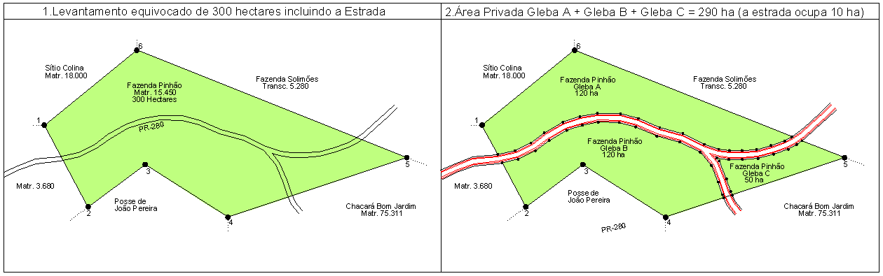
Figura 1
- Imóvel composto por varias matriculas, neste caso cada matricula deverá ser reconstituída. Na impossibilidade de identificar a localização das matriculas ou no interesse de unifica-las, deverá ser elaborado polígono único.

- Imóvel interceptado ou confrontante com divisa intermunicipal, neste caso deve-se levantar a divisa de forma precisa (conforme os termos da Lei estadual) e dividir o imóvel em matriculas autônomas.

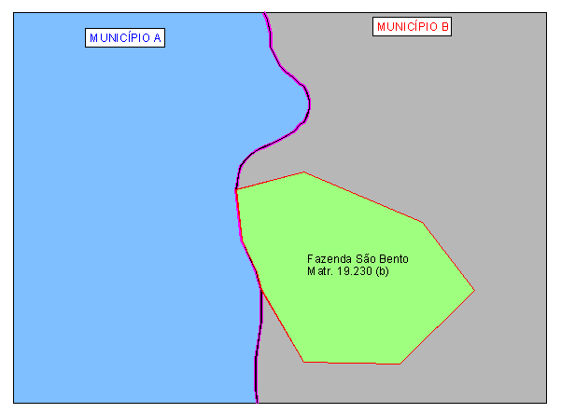
Figura 2

- Imóvel localizado em mais de um município

Estando o imóvel localizado em dois ou mais municípios, deve-se verificar se a circunscrição imobiliária desses municípios é a mesma ou não. Se ambos os municípios pertencem à mesma circunscrição, haverá apenas uma matrícula referente a esse imóvel, com descrição tabular do todo e de cada uma de suas parcelas. Se a competência registral imobiliária também for distinta, o assento registral deve ser igualmente efetivado nos dois ofícios, conforme determina a Lei dos registros Públicos.

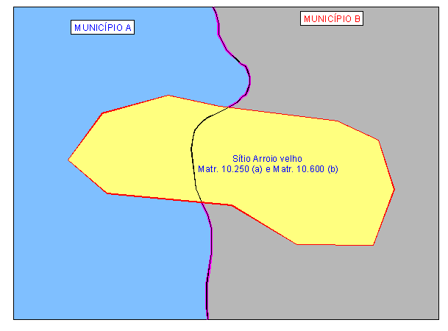
Figura 3

- Imóvel composto por matriculas/transcrições em condomínio e partes ideais, neste caso a certificação do imóvel contemplará todos os proprietários, não se admitindo certificação contemplando apenas um dos condôminos ou detentor de uma parte ideal.

- Imóvel resultante de desmembramento de imóvel já certificado, neste caso Os polígonos resultantes de desmembramento, de parte de matrícula de imóvel já certificado, deverão ser objeto de nova certificação. Deverão ser apresentadas as peças técnicas, individualmente, para a área remanescente e para a área objeto de desmembramento, assim como devera ser apresentada ART do desmembramento vinculada a ART que originou a certificação.

- Imóvel contendo divisas de rios públicos e privados:

Rio não navegável:

- Sendo o rio privado, trata-se de mero acidente geográfico incluso nos imóveis pelos quais o rio passa;
- Neste caso, o curso d’água não secciona juridicamente a propriedade privada, pois é dela integrante;
- Estando entre dois imóveis, trata-se de mero indicador das divisas e não um confrontante autônomo;
- Neste caso, deve-se obter a anuência do titular do outro imóvel.

Rio navegável:

- Rio navegável é bem público, portanto a divisão do imóvel por ele seccionado é essencial;
- O trabalho deve ser feito numa única planta, pois a retificação refere-se ainda a uma única matrícula;
- Basta a planta trazer as linhas perimetrais, marcos e medidas das duas ou mais glebas resultantes, excluindo totalmente da contagem de sua superfície o espaço ocupado pelo bem público (rio navegável e suas margens).

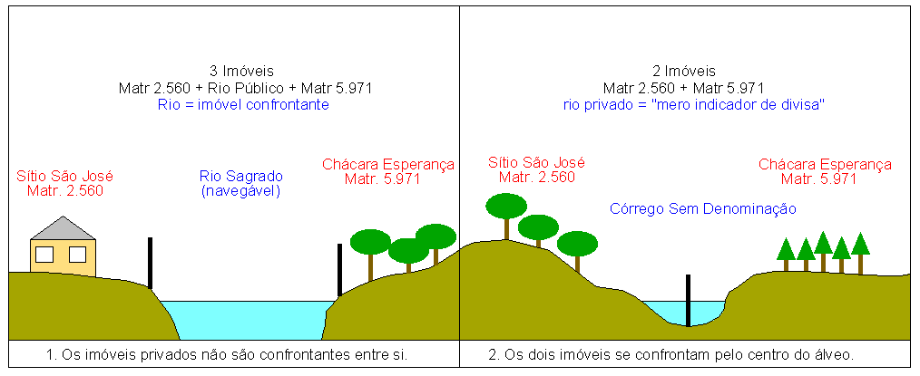
Figura 4

Todo imóvel envolvido em ação judicial (usucapião, divisão e retificação de registro imobiliário) deve estar georreferenciado. Nos termos do §3º do artigo 225 da LRP, combinado com o artigo 2º do Decreto nº 5.570/2005, as ações judiciais em que o imóvel rural é o cerne da questão (usucapião, desapropriação, etc), o georreferenciamento certificado é necessário para viabilizar o registro do resultado dessa ação, não importando a dimensão do imóvel envolvido.

Em outras palavras o geo é obrigatório para as ações judiciais, independente da dimensão do imóvel.
Os dados do SIGEF são inseridos em uma planilha eletrônica, LibreOffice de código aberto e gratuito. Para acessar o sistema o usuário deve fazer o cadastro e obter uma certificação digital.
Durante o preenchimento da planilha deve-se ter os seguintes cuidados:

- Não pode haver sobreposição;
- Definição na planilha de vante e ré dos confrontantes;
- Dados numéricos utilizar vírgula como separador decimal;
- Entrar com UTM (vírgula) ou geográfica (espaço e 3 casas decimais);
- Preencher coordenadas no sentido horário, sempre iniciando do mais ao norte e mais ao oeste;
- Na planilha não são permitidos valores nulos;
- Se não houver matricula é necessário pelo menos o Descritivo;
- Um vértice não pode se repetir na planilha;
- Se o código de vértice já existir na base de dados deve ser apresentado com as mesmas coordenadas já certificadas;
- Mesmo vértice mas com coordenadas diferentes o sistema informa erro;
- O numero de matricula e o CNS confrontantes devem ser coincidentes;
- A referencia de áreas municipais é a malha digital disponibilizada pelo IBGE;
- Validar a planilha através do F3;
- Quando houver mais de uma parcela para certificar em mais de uma aba: Cada parcela receberá um código independente;
- Sendo efetivada a certificação, cada uma das parcelas receberá um código independente. As peças técnicas (planta e memorial descritivo) serão geradas com a indicação de que a parcela corresponde a um grupo de uma mesma propriedade imobiliária (matrícula/transcrição). Após a indicação de registro, conforme item Novo requerimento de registro, será atribuído um único número de matrícula a cada parcela e desta forma elas se tornam independentes;
- Quando extrapolar o fuso utilizar coordenada geodésica;

O credenciado poderá enviar documentos complementares para elucidar duvidas na analise do INCRA.
A versão dos documentos gerada antes de se efetuar e deferir o requerimento de registro possui uma ressalva que destaca a exclusiva responsabilidade do credenciado sobre os dados informados, pois ainda não foram validados pelo Oficial de Registro de Imóveis. A confirmação ou atualização da informação de proprietário, matrícula e confrontantes. Após o deferimento do requerimento de registro para a parcela, será disponibilizada a versão dos documentos se a referida ressalva. O SIGEF está preparado para o acesso eletrônico do CRI, caso seja de interesse do mesmo. Isto automatiza o retorno da informação de que o imóvel foi efetivamente registrado.
Após estar certificado é necessário efetuar o requerimento.
O credenciado ou o oficial confirmam ou atualizam os dados de matricula e de proprietário referentes a uma parcela certificada. Estes dados devem ser aqueles que estão atualmente no CRI.
O INCRA analisa o requerimento e sendo deferido os dados são atualizados no sistema e as peças técnicas passar a ser disponibilizadas sem ressalvas em relação aos dados de registro.
As comunicações oficiais relacionadas à Certificação de Imóveis ocorrerão por meio do SIGEF e substituirão as intimações postais, pessoais ou por edital.
A verificação completa só ocorre depois que a planilha é enviada ao sistema. Isso ocorre porque a comparação só é possível com os dados existentes no banco de dados.
Os casos de desmembramento, remembramento, retificação, cancelamento e sobreposição com polígonos não certificados pelo SIGEF serão analisados por membros dos Comitês Regionais de Certificação, utilizando-se como ferramenta principal o SIGEF.

____________________________________________________________________________

Wanderley Kampa Ribas - Engenheiro Cartógrafo, Coordenador de Serviços da Empresa ESTEIO Engenharia e Aerolevantamentos S.A.

